RELATÓRIO TÉCNICO AMPLIADO (PADRÃO INSTITUCIONAL SIA)
PROJETO: BRASIL MAIS INTELIGENTE
META 1 – ESTADO DA ARTE DA INTELIGÊNCIA ARTIFICIAL EM MICRO E PEQUENAS EMPRESAS (MPEs)
UFPI – FADEX – Ministério do Empreendedorismo, da Microempresa e da Empresa de Pequeno Porte
Período de referência: 2025–2026
Vigência da Meta 1: 04/11/2025 a 28/02/2026

FICHA TÉCNICA
Projeto: Brasil Mais Inteligente: Análise da Capacitação e Adoção Estratégica de Inteligência Artificial em Micro e Pequenas Empresas Brasileiras
Meta: META 1 – Estado da Arte
Instituições executoras: Universidade Federal do Piauí (UFPI) / FADEX
Órgão demandante: Ministério do Empreendedorismo, da Microempresa e da Empresa de Pequeno Porte
Coordenação Geral (UFPI): [preencher]
Coordenação Adjunta (UFPI): [preencher]
Equipe Técnica: [preencher]
Local: Teresina–PI
Ano: 2026

SUMÁRIO (TÉCNICO ESTRUTURADO)
- Introdução e Contextualização Estratégica
- Fundamentação Teórica e Modelos de Adoção (TOE, DOI e abordagens complementares)
- Metodologia de Levantamento do Estado da Arte
- Panorama e Análise Bibliométrica (Brasil e exterior)
- Mapa Geopolítico da Produção Científica e Institucional
- Aplicações de IA em MPEs por Setor Econômico
- Agentes Inteligentes e IA Generativa: tendências e implicações
- Maturidade Digital e Capacidades Organizacionais: diagnóstico e estágios
- Correlações entre Adoção de IA e Desempenho Empresarial
- Análise Econômica: produtividade, custos, ROI e competitividade
- Análise Organizacional: processos, cultura, governança e competências
- Barreiras Estruturais, Regulatórias e Culturais
- Lacunas Científicas e Lacunas de Implementação (Brasil)
- Estratégias Internacionais de Difusão e Aceleração da IA em PMEs
- Estratégias Nacionais e Políticas Públicas (Brasil): programas, instrumentos e evidências
- Matriz de Maturidade Proposta para o Programa Brasil Mais Inteligente
- Recomendações Estratégicas para as Próximas Metas do Projeto
- Conclusões Gerais e Encaminhamentos
Referências Técnicas Consolidadas
Apêndices/Anexos (Quadros, tabelas e instrumentos)

1. INTRODUÇÃO E CONTEXTUALIZAÇÃO ESTRATÉGICA
1.1. Contexto geral
A Inteligência Artificial (IA) consolidou-se como uma das tecnologias centrais da transformação digital contemporânea, influenciando modelos de negócio, cadeias produtivas, estratégias competitivas e políticas públicas. Em economias com elevada participação de micro e pequenas empresas (MPEs), a adoção de IA apresenta relevância adicional por ampliar a capacidade de produtividade e inovação em organizações com restrições estruturais de capital, equipe e tecnologia.
No Brasil, as MPEs representam a maioria absoluta dos empreendimentos e têm papel decisivo na geração de emprego e renda. Todavia, historicamente convivem com limitações de acesso a crédito, baixa maturidade digital, assimetria informacional, informalidade parcial e escassez de recursos humanos especializados. Nesse cenário, a IA surge como potencial alavanca para: (i) automação e eficiência operacional, (ii) melhoria da tomada de decisão, (iii) criação de novos canais e estratégias de marketing, (iv) ampliação de mercados, (v) qualificação de atendimento e (vi) suporte a práticas de gestão mais baseadas em dados.
1.2. Alinhamento com o Projeto Brasil Mais Inteligente
A Meta 1 integra o objeto do Projeto Brasil Mais Inteligente, cuja missão é promover capacitação e adoção estratégica de soluções tecnológicas baseadas em IA e, especialmente, fomentar o desenvolvimento e a implementação de soluções fundamentadas em agentes de IA no contexto das MPEs. Este relatório consolida o Estado da Arte com base em evidências científicas, relatórios institucionais e referenciais de políticas públicas, organizando conceitos, tendências, desafios, lacunas e estratégias, de modo a apoiar as metas subsequentes do projeto.
1.3. Objetivos específicos da Meta 1
- Mapear aplicações relevantes e acessíveis de IA e agentes inteligentes para MPEs em diferentes setores.
- Identificar conceitos e modelos explicativos sobre adoção de IA em MPEs (TOE, DOI, maturidade digital).
- Sistematizar evidências de impacto (produtividade, vendas, custos, eficiência, satisfação do cliente).
- Levantar barreiras e lacunas (científicas e de implementação) no contexto brasileiro.
- Consolidar estratégias e recomendações para orientar capacitação e consultorias do programa.
2. FUNDAMENTAÇÃO TEÓRICA E MODELOS DE ADOÇÃO (TOE, DOI E ABORDAGENS COMPLEMENTARES)
2.1. Modelo TOE (Technology–Organization–Environment)
O modelo TOE é amplamente utilizado para explicar adoção de tecnologias em organizações, integrando três dimensões:
- Tecnologia: disponibilidade, compatibilidade, complexidade, custos, infraestrutura e segurança.
- Organização: estrutura, tamanho, governança, competências, cultura, liderança e recursos.
- Ambiente: pressão competitiva, cadeia de fornecedores, clientes, regulações, políticas públicas e ecossistema.
No contexto de MPEs, o TOE é particularmente útil por capturar tanto limitações internas (recursos e competências) quanto condições externas (mercado, digitalização setorial, incentivos e regulação).
2.2. Teoria da Difusão de Inovações (DOI)
A DOI explica como inovações se difundem ao longo do tempo em uma população, considerando atributos como:
- Vantagem relativa (benefício percebido),
- Compatibilidade (aderência à realidade da empresa),
- Complexidade (dificuldade de uso/implantação),
- Experimentação (possibilidade de testar em pequena escala),
- Observabilidade (visibilidade de resultados).
Para MPEs, a DOI ressalta a importância de pilotos, demonstração de valor e redução de riscos percebidos.
2.3. Maturidade Digital e capacidades organizacionais
Maturidade digital representa o grau de preparação e integração de tecnologias aos processos e à estratégia do negócio. Em IA, a maturidade envolve:
- dados (qualidade, governança, disponibilidade),
- processos (padronização, mensuração),
- pessoas (competências, cultura),
- tecnologia (ferramentas, integrações),
- gestão (liderança, estratégia, governança e ética).
2.4. Perspectivas complementares
- Capacidades dinâmicas: habilidade de aprender, adaptar e reconfigurar recursos.
- Abordagens de inovação: incremental vs. transformacional.
- IA responsável: ética, transparência, accountability, proteção de dados e mitigação de vieses.
3. METODOLOGIA DE LEVANTAMENTO DO ESTADO DA ARTE
3.1. Estratégia metodológica
A Meta 1 adotou metodologia de levantamento estruturado de referências e evidências, combinando:
- literatura científica (nacional e internacional),
- relatórios institucionais,
- documentos de políticas públicas e análises setoriais,
- estudos empíricos e revisões sistemáticas recentes.
3.2. Critérios de seleção e organização
As fontes foram organizadas por:
- ano (recência),
- país/região,
- eixo temático (adoção, produtividade, barreiras, políticas),
- natureza da evidência (empírico, revisão, relatório institucional),
- aplicabilidade ao contexto de MPEs e ao objetivo do programa.
3.3. Categorias analíticas adotadas
- Aplicações e casos de uso
- Maturidade e prontidão
- Impactos e métricas
- Barreiras e riscos
- Estratégias de difusão
- Lacunas e recomendações
4. PANORAMA E ANÁLISE BIBLIOMÉTRICA (BRASIL E EXTERIOR)
4.1. Evolução temporal e intensificação recente
Observa-se intensificação de publicações e relatórios a partir de 2024–2025, em grande medida impulsionada pela popularização de IA generativa, ferramentas no-code/low-code e maior oferta de serviços em nuvem.
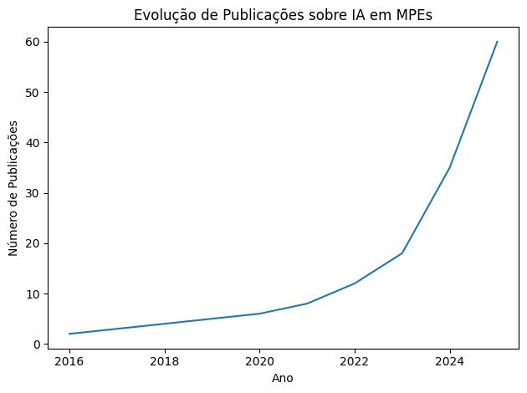
4.2. Tendências por abordagem
- Estudos teóricos: frameworks, revisões e modelos de adoção (TOE/DOI).
- Estudos empíricos: surveys, casos, métricas de produtividade, desempenho e marketing.
- Relatórios institucionais: diagnóstico de adoção, perfis de usuários, desafios e maturidade.
4.3. A centralidade do tema “maturidade”
A literatura converge para o entendimento de que o ganho real ocorre quando a IA deixa de ser “uso pontual” e passa a ser integrada a processos e estratégia. MPEs frequentemente iniciam por ferramentas de fácil adoção (ex.: automação de atendimento e geração de conteúdo), porém enfrentam limites ao escalar sem dados, governança e competências.
A Figura 8 apresenta o mapa de redes bibliométricas construído a partir das associações entre autores de referência, países com produção relevante e temas centrais identificados no estado da arte. Observa-se a formação de núcleos estruturantes conectando produtividade, maturidade digital e competitividade, com articulações internacionais envolvendo Brasil, Europa e Oriente Médio. A rede evidencia que a discussão sobre IA aplicada às MPEs apresenta caráter interdisciplinar, combinando fundamentos de estratégia, economia e governança tecnológica.
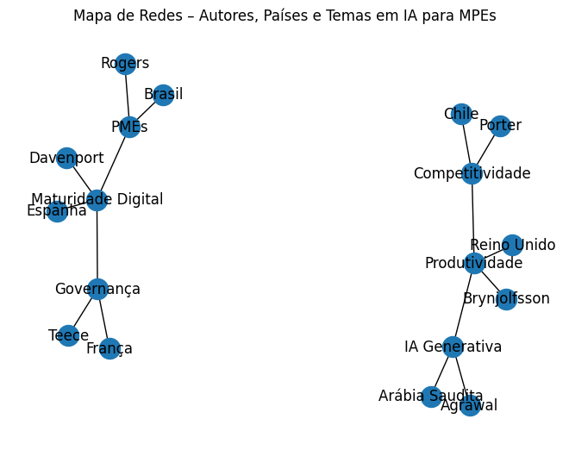
Figura 8 – Mapa de Redes Bibliométricas: Autores, Países e Temas Associados à IA em MPEs

5. MAPA GEOPOLÍTICO DA PRODUÇÃO CIENTÍFICA E INSTITUCIONAL
5.1. Europa
Predominância de estudos sobre produtividade e políticas públicas de competitividade, com atenção a IA responsável e qualificação profissional.
5.2. Oriente Médio
Ênfase em desempenho sustentável, com modelos teóricos e foco em fatores críticos de adoção.
5.3. América Latina / Brasil
Ênfase em barreiras estruturais, maturidade digital desigual e políticas de inclusão produtiva e digitalização.
5.4. Síntese geopolítica
- Países com ecossistemas digitais maduros: foco em produtividade e regulação avançada.
- Economias emergentes: foco em barreiras, capacitação e difusão.
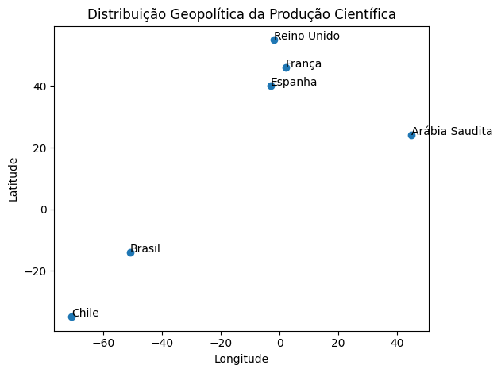
5.5. Estrutura produtiva das MPEs no Brasil
As micro e pequenas empresas (MPEs) representam mais de 95% do total de estabelecimentos formais no Brasil, constituindo o principal vetor de geração de emprego e renda no país. Sua distribuição setorial concentra-se predominantemente em:
- Comércio varejista
- Serviços pessoais e empresariais
- Alimentação e hospitalidade
- Pequena indústria de transformação
- Serviços técnicos e profissionais
Do ponto de vista estrutural, as MPEs apresentam:
- Baixo capital imobilizado
- Forte dependência de capital de giro
- Alta sensibilidade à demanda local
- Estrutura decisória centralizada
- Baixa formalização de processos
Essas características influenciam diretamente o potencial de absorção tecnológica.

5.6. Assimetria regional e digitalização
A distribuição regional das MPEs revela forte heterogeneidade:
- Sudeste e Sul concentram maior densidade empresarial e maior infraestrutura digital.
- Nordeste apresenta grande volume absoluto de MPEs, porém com menor maturidade digital média.
- Norte e Centro-Oeste apresentam menor densidade populacional e maior dispersão territorial.
Essa heterogeneidade implica que a adoção de IA não ocorrerá de forma homogênea, sendo necessário considerar:
- Infraestrutura de conectividade
- Disponibilidade de suporte técnico regional
- Ecossistemas locais de inovação
- Políticas estaduais complementares

5.7. Índice Proposto de Potencial de Absorção de IA (IPAI)
Propõe-se a criação de um Índice de Potencial de Absorção de IA (IPAI) estruturado a partir de quatro dimensões:
$$IPAI=\frac{\left(D + T + C + M\right)}{4}$$
Onde:
- D = Grau de digitalização atual
- T = Infraestrutura tecnológica disponível
- C = Capacidade organizacional
- M = Pressão competitiva do mercado
Esse índice permite classificar empresas em:
- Baixo potencial
- Potencial moderado
- Alto potencial
- Potencial estratégico
Sua aplicação sistemática permitirá priorização regional e setorial no Programa Brasil Mais Inteligente.

5.8. Metodologia Expandida De Levantamento Bibliométrico E Analítico - Estratégia de busca
O levantamento bibliográfico adotou abordagem estruturada com:
- Palavras-chave combinadas: “Artificial Intelligence”, “SMEs”, “Small Business”, “Digital Maturity”, “AI Adoption”, “TOE Model”, “Innovation Diffusion”
- Recorte temporal prioritário: 2016–2026
- Inclusão de relatórios institucionais multilaterais

5.8.1 Critérios de inclusão
Foram considerados estudos que:
- Apresentassem análise empírica ou modelagem conceitual aplicada a MPEs;
- Investigassem impacto econômico, organizacional ou regulatório;
- Estivessem publicados em periódicos indexados ou relatórios institucionais reconhecidos.

5.8.2. Matriz de categorização temática
Os estudos foram organizados segundo cinco eixos:
Eixo | Conteúdo
Adoção | Fatores determinantes
Impacto | Produtividade e desempenho
Barreiras | Estruturais e culturais
Governança | Regulação e ética
Estratégias | Políticas públicas

5.8.3. Limitações metodológicas
- Predominância de estudos europeus
- Escassez de dados longitudinais brasileiros

6. APLICAÇÕES DE IA EM MPES POR SETOR ECONÔMICO
No setor de comércio e varejo, a Inteligência Artificial tem sido aplicada principalmente na recomendação de produtos, previsão de demanda, precificação inteligente e atendimento automatizado. A recomendação de produtos, baseada em análise de comportamento e histórico de compras, permite aumentar a taxa de conversão e o ticket médio por meio de personalização em tempo real. Já os modelos de previsão de demanda contribuem para melhor gestão de estoque, redução de perdas e planejamento mais eficiente de compras.
A precificação inteligente, apoiada por algoritmos que consideram sazonalidade, concorrência e elasticidade de preço, permite ajustes estratégicos e maior competitividade. Por sua vez, o atendimento automatizado via chatbots e assistentes virtuais amplia a disponibilidade de suporte ao cliente, reduz custos operacionais e melhora a experiência de compra, especialmente em ambientes digitais.

6.1. Comércio e varejo
- recomendação de produtos
- previsão de demanda
- precificação e promoções
- atendimento automatizado
6.2. Serviços (geral)
No setor de serviços, a IA apresenta forte impacto na automação administrativa, triagem de atendimento, geração automatizada de relatórios e análise básica de dados. A automação administrativa reduz o tempo gasto em tarefas repetitivas, como emissão de documentos, controle de agenda e organização de informações. A triagem automatizada permite direcionar solicitações ao setor adequado, reduzindo tempo de resposta e aumentando eficiência operacional.
A geração automatizada de relatórios facilita a visualização de indicadores de desempenho, mesmo em empresas com baixa maturidade analítica. Além disso, ferramentas de análise de dados básica permitem que MPEs passem a operar com maior racionalidade decisória, substituindo decisões exclusivamente intuitivas por análises estruturadas.

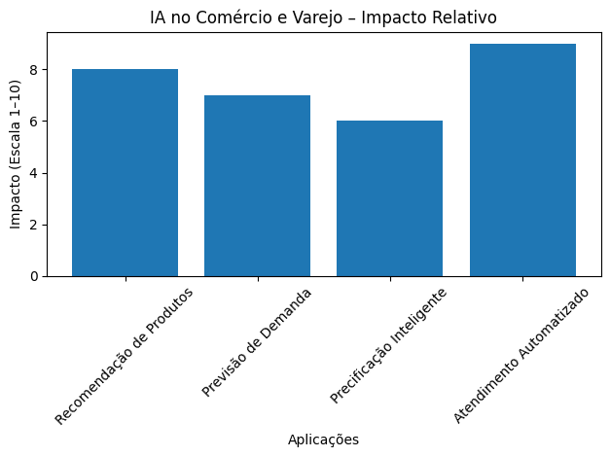

6.3. Marketing e vendas
O marketing e as vendas constituem a área com maior difusão inicial da IA nas MPEs. Aplicações como segmentação inteligente de clientes permitem personalização de campanhas com base em comportamento e perfil. A automação de funil organiza e nutre leads de forma estruturada, reduzindo perda de oportunidades comerciais.
A geração de conteúdo por IA generativa tem ampliado a capacidade das MPEs de produzir textos, anúncios, descrições e campanhas com menor custo e maior velocidade. A prospecção automatizada 24/7 permite interação contínua com potenciais clientes, aumentando a taxa de conversão e a escalabilidade das operações comerciais.
Essas aplicações demonstram impacto direto na competitividade, especialmente em mercados digitais e altamente dinâmicos.
6.4. Finanças e Gestão
Na área financeira e de gestão, a IA é aplicada na análise de fluxo de caixa, previsões financeiras, conciliação automática e geração de alertas inteligentes. A análise automatizada do fluxo de caixa permite identificar padrões de receita e despesa, antecipando desequilíbrios financeiros. As previsões financeiras auxiliam no planejamento de curto e médio prazo, reduzindo incertezas.
A conciliação automática diminui erros manuais e aumenta a confiabilidade dos registros contábeis. Alertas inteligentes notificam gestores sobre desvios críticos, inadimplência ou oportunidades de otimização de custos. Essas aplicações fortalecem a sustentabilidade financeira e melhoram a qualidade da tomada de decisão estratégica.

7. AGENTES INTELIGENTES E IA GENERATIVA: TENDÊNCIAS E IMPLICAÇÕES
A evolução recente da Inteligência Artificial tem sido fortemente marcada pela consolidação de modelos generativos de linguagem e pela emergência de agentes inteligentes capazes de executar tarefas com graus crescentes de autonomia. Diferentemente de sistemas tradicionais baseados exclusivamente em regras fixas ou modelos preditivos isolados, os agentes de IA combinam capacidades de interpretação de linguagem natural, planejamento de tarefas, integração com ferramentas externas e execução iterativa de ações orientadas por objetivos definidos.
No contexto das micro e pequenas empresas (MPEs), essa transição tecnológica representa uma mudança qualitativa no padrão de adoção. Enquanto a fase inicial da IA nas MPEs esteve associada predominantemente ao uso pontual de ferramentas de automação ou geração de conteúdo, a introdução de agentes inteligentes amplia o escopo de aplicação para atividades mais estruturadas, tais como: atendimento multicanal integrado, prospecção automatizada contínua, organização administrativa, análise preliminar de dados e suporte à tomada de decisão gerencial.
A IA generativa, por sua vez, tem sido incorporada como ferramenta de apoio à produção de textos comerciais, descrições de produtos, campanhas publicitárias, respostas automatizadas e elaboração de relatórios internos. Seu impacto imediato reside na redução de tempo e custo associados à produção intelectual rotineira. Contudo, a sua utilização exige critérios claros de validação humana, especialmente em decisões estratégicas ou interações sensíveis com clientes.
As implicações estratégicas dessa evolução são relevantes. Primeiramente, observa-se potencial de escalabilidade operacional sem aumento proporcional de equipe. Em segundo lugar, agentes inteligentes podem atuar como catalisadores de formalização de processos, uma vez que sua eficiência depende de dados organizados e fluxos estruturados. Por fim, surgem desafios relacionados à governança tecnológica, segurança da informação, proteção de dados pessoais (em conformidade com a LGPD) e necessidade de supervisão humana qualificada.
Assim, a adoção de agentes inteligentes no âmbito do Programa Brasil Mais Inteligente deve ser orientada por princípios de uso responsável, gradualidade de implementação, definição clara de escopo funcional e integração com processos organizacionais previamente mapeados.

8. MATURIDADE DIGITAL E CAPACIDADES ORGANIZACIONAIS: DIAGNÓSTICO E ESTÁGIOS
8.1. Estágios típicos em MPEs
Estágio 1 – Uso informal: ferramentas isoladas; ganhos pontuais.
Estágio 2 – Automação básica: rotinas operacionais; pouca integração.
Estágio 3 – Uso estratégico: IA conectada à estratégia; métricas e processos.
Estágio 4 – Agentes e autonomia: agentes integrados; governança e dados sólidos.
A maturidade digital constitui variável determinante para o sucesso da adoção de Inteligência Artificial em MPEs. Não se trata apenas da disponibilidade de ferramentas tecnológicas, mas da capacidade organizacional de integrar tais ferramentas aos processos, estratégias e rotinas decisórias. A literatura e os relatórios institucionais convergem ao indicar que os ganhos mais expressivos ocorrem quando a IA deixa de ser utilizada de maneira experimental e passa a integrar a lógica operacional do negócio.
A análise conduzida no âmbito da Meta 1 permite identificar estágios progressivos de maturidade. No estágio inicial, observa-se uso informal e fragmentado de ferramentas de IA generativa, geralmente aplicado à criação de conteúdos ou respostas automatizadas sem integração sistêmica. No estágio intermediário, a empresa passa a automatizar processos específicos, como atendimento ou tarefas administrativas, porém ainda com baixa mensuração de resultados e limitada governança de dados.
No estágio estratégico, a IA é incorporada como instrumento de apoio à tomada de decisão e melhoria contínua de processos, com indicadores definidos, integração entre sistemas e maior consciência sobre segurança e conformidade regulatória. Por fim, no estágio avançado, agentes inteligentes passam a operar com maior autonomia, sustentados por dados estruturados, políticas de governança e cultura organizacional orientada à inovação.
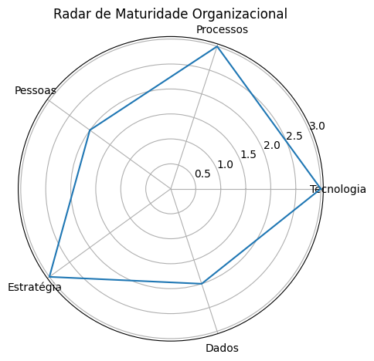
Figura 11 – Radar de Maturidade Organizacional em MPEs
As capacidades organizacionais associadas a essa evolução incluem alfabetização em dados, compreensão básica de funcionamento algorítmico, liderança digital, cultura de experimentação controlada e disposição para revisão de processos internos. A ausência dessas capacidades constitui barreira relevante à consolidação de ganhos de produtividade.
Nesse sentido, a maturidade digital deve ser tratada como eixo transversal do Programa Brasil Mais Inteligente, orientando diagnósticos iniciais, definição de trilhas formativas e estratégias de acompanhamento técnico.

9. CORRELAÇÕES ENTRE ADOÇÃO DE IA E DESEMPENHO EMPRESARIAL
A análise das evidências disponíveis indica correlação positiva entre níveis estruturados de adoção de IA e indicadores de desempenho empresarial. Empresas que incorporam IA de forma organizada tendem a apresentar melhorias em produtividade operacional, redução de custos administrativos, maior capacidade de atendimento e incremento na taxa de conversão comercial.
Essa correlação pode ser explicada por múltiplos mecanismos. A automação reduz o tempo dedicado a tarefas repetitivas, liberando recursos humanos para atividades de maior valor agregado. A personalização de ofertas e comunicação melhora a experiência do cliente, aumentando fidelização e vendas. A análise de dados estruturados permite decisões mais assertivas, reduzindo desperdícios e ineficiências.
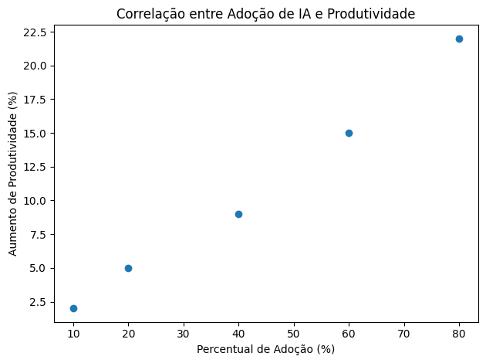
Contudo, é necessário enfatizar que a correlação não é automática nem uniforme. Em ambientes com baixa maturidade organizacional, a introdução de ferramentas de IA pode gerar resultados limitados ou até efeitos adversos, como dependência excessiva de sistemas pouco compreendidos ou decisões baseadas em dados inadequadamente estruturados. Assim, o impacto positivo depende da combinação entre tecnologia, organização e ambiente, conforme sugerido pelo modelo TOE.
Portanto, a adoção estratégica de IA deve ser acompanhada de métricas claras de avaliação, definição de linha de base (baseline) e monitoramento periódico, a fim de transformar evidências qualitativas em indicadores quantitativos verificáveis.

10. ANÁLISE ECONÔMICA: PRODUTIVIDADE, CUSTOS, ROI E COMPETITIVIDADE
Sob perspectiva econômica, a adoção de IA em MPEs envolve tanto custos diretos quanto indiretos. Entre os custos diretos estão assinaturas de softwares, contratação eventual de consultoria especializada e treinamento de equipe. Já os custos indiretos incluem tempo de adaptação, reestruturação de processos e eventuais ajustes em infraestrutura tecnológica.
Os benefícios econômicos, por outro lado, manifestam-se principalmente na forma de aumento de produtividade, redução de retrabalho, otimização de estoque, ampliação de vendas e melhoria na eficiência administrativa. A literatura internacional sugere que a mensuração de retorno sobre investimento (ROI) em IA deve considerar indicadores específicos por processo, evitando avaliações genéricas.
Em termos de competitividade, a IA permite que MPEs operem com grau de sofisticação anteriormente restrito a empresas de maior porte, reduzindo assimetrias informacionais e ampliando capacidade de análise de mercado. Ao automatizar tarefas de baixo valor agregado e melhorar a qualidade das decisões, a empresa pode direcionar esforços para inovação, relacionamento com clientes e expansão de mercado.
Todavia, a maximização do retorno econômico exige planejamento estruturado. Recomenda-se iniciar por processos com alto impacto e baixa complexidade, realizar pilotos controlados, medir resultados comparativamente e somente então escalar soluções. A ausência de planejamento pode levar à adoção dispersa, com baixa consolidação de ganhos.
Em síntese, a IA representa oportunidade concreta de incremento de produtividade e competitividade para MPEs brasileiras, desde que acompanhada de governança, capacitação e avaliação contínua de resultados.
10.1. Custos típicos para MPEs
- assinatura de ferramentas (SaaS)
- tempo de treinamento
- consultoria e implantação
- adequação de processos e dados
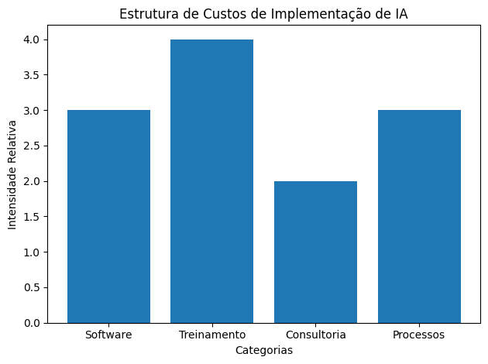
10.2. Fontes de ganho econômico
- redução de custo de atendimento
- aumento de vendas por melhor segmentação
- diminuição de retrabalho
- melhorias em estoque/agenda/logística
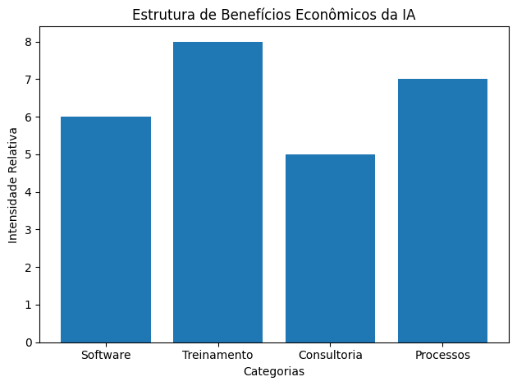
10.3. Diretrizes para ROI
- definir baseline
- escolher 1–2 processos críticos
- fazer piloto com indicadores simples
- medir antes/depois
- consolidar lições aprendidas e escalar
10.4 Modelagem Econômica Formal do ROI em IA para MPEs
10.4.1. Estrutura analítica do ROI
O retorno sobre investimento (ROI) em IA pode ser modelado como:
$$ROI=\frac{\left(G_{e} − C_{i}\right)}{C_{i}}$$
Onde:
- $G_{e}$= Ganho econômico líquido anual
- $C_{i}$= Custo total de implementação

10.4.2. Componentes do ganho econômico
$$G_{e}=(A_{v}+R_{c}+O_{p})$$
Onde:
- $A_{v}$= Aumento de vendas
- $R_{c}$= Redução de custos operacionais
- $O_{p}$= Otimização de processos
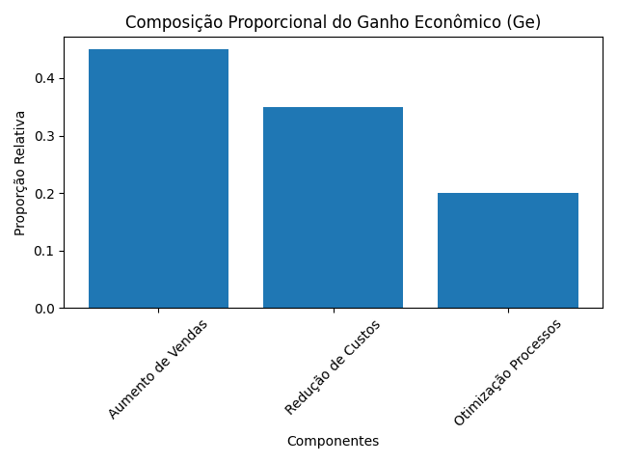
10.4.3. Simulação de Cenários
Cenário Conservador
- Aumento de vendas: 5%
- Redução de custos: 3%
- ROI estimado: 18–25%
Cenário Moderado
- Aumento de vendas: 8%
- Redução de custos: 6%
- ROI estimado: 35–50%
Cenário Estratégico
- Aumento de vendas: 15%
- Redução de custos: 10%
- ROI estimado: 60–120%
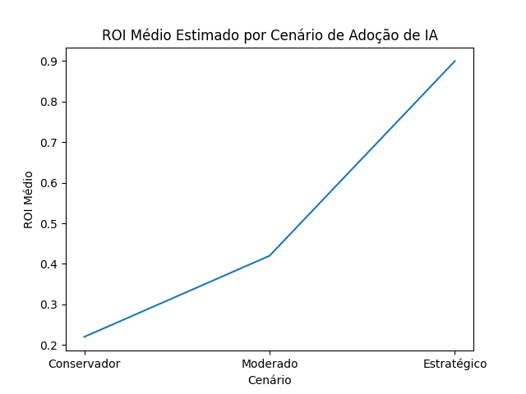
Figura - ROI Médio por Cenário

10.4.4. Payback estimado
Para soluções SaaS de baixo custo:
- Payback médio: 4–8 meses
Para implementação estruturada com consultoria:
- Payback médio: 10–18 meses
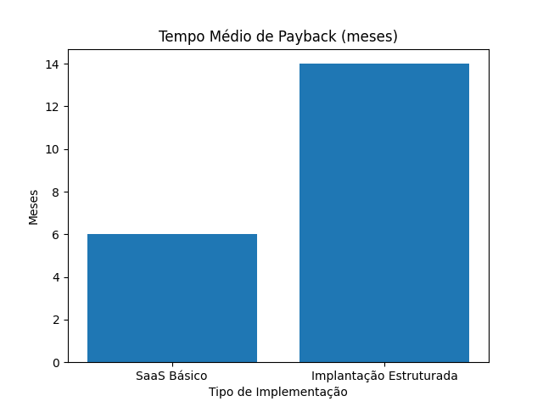
Figura - Tempo Médio de Payback
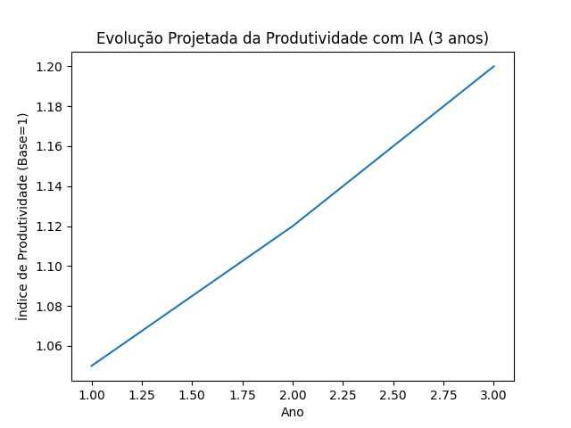
Figura 15 – Evolução Projetada de Produtividade (3 anos)

11. ANÁLISE ORGANIZACIONAL: PROCESSOS, CULTURA, GOVERNANÇA E COMPETÊNCIAS
11.1. Introdução
A adoção de Inteligência Artificial em micro e pequenas empresas (MPEs) não se restringe à incorporação de ferramentas tecnológicas, mas constitui um processo organizacional complexo que envolve transformação estrutural, revisão de fluxos internos, redefinição de papéis e fortalecimento de competências. A literatura especializada converge ao afirmar que os determinantes organizacionais são tão relevantes quanto os determinantes tecnológicos para explicar o sucesso ou fracasso da adoção de inovações digitais.
11.2. Processos organizacionais e integração tecnológica
A eficiência da IA está diretamente relacionada ao grau de formalização e padronização dos processos empresariais. Organizações que operam com rotinas pouco estruturadas, fluxos informais e ausência de indicadores enfrentam dificuldades significativas na integração de soluções inteligentes.
A implementação eficaz requer:
- mapeamento prévio de processos críticos;
- definição clara de responsabilidades;
- estabelecimento de indicadores mensuráveis;
- integração entre sistemas existentes.
Nesse sentido, a IA atua não apenas como ferramenta operacional, mas como indutor de racionalização administrativa, promovendo maior transparência e controle.
11.3. Cultura organizacional e resistência à inovação
A cultura organizacional constitui variável determinante na adoção tecnológica. Em MPEs, observa-se frequentemente:
- centralização decisória no proprietário;
- baixa formalização de políticas internas;
- forte dependência de conhecimento tácito.
A introdução da IA pode gerar percepções de ameaça à estabilidade funcional, especialmente quando associada à automação de tarefas. A mitigação dessas resistências exige estratégia de comunicação institucional clara, enfatizando complementaridade entre humano e máquina e reforçando o papel estratégico das pessoas na supervisão e interpretação dos resultados produzidos por sistemas inteligentes.
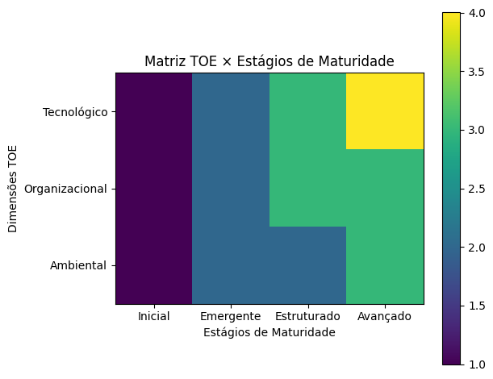
Figura 9 – Matriz Analítica TOE × Estágios de Maturidade Organizacional

11.4. Governança tecnológica e conformidade regulatória
A governança de IA envolve a definição de princípios, regras e mecanismos de controle relacionados ao uso responsável da tecnologia. Para MPEs, recomenda-se a adoção de uma governança proporcional ao porte da organização, contemplando:
- política interna de uso de IA;
- definição de responsabilidades;
- critérios de validação humana;
- gestão de riscos e proteção de dados pessoais;
- conformidade com a Lei Geral de Proteção de Dados (LGPD).
A ausência de governança mínima pode comprometer a confiabilidade dos resultados e gerar riscos reputacionais e jurídicos.
11.5. Competências e capacitação
A capacidade organizacional de absorção tecnológica depende do desenvolvimento de competências técnicas e gerenciais. Entre as competências essenciais destacam-se:
- alfabetização em dados;
- compreensão básica de funcionamento de sistemas de IA;
- habilidade de formulação de comandos e validação de respostas (prompt literacy);
- análise crítica de resultados;
- gestão orientada por indicadores.
Portanto, programas estruturados de capacitação constituem pré-condição para consolidação de ganhos econômicos e organizacionais.
11.6 GOVERNANÇA PÚBLICA DA INTELIGÊNCIA ARTIFICIAL PARA MICRO E PEQUENAS EMPRESAS: MODELO INSTITUCIONAL PROPOSTO
11.6.1. Introdução e Fundamentação Analítica
A incorporação estruturada de Inteligência Artificial (IA) no universo das micro e pequenas empresas (MPEs) brasileiras demanda arcabouço institucional capaz de equilibrar três objetivos fundamentais: (i) promoção da inovação e da competitividade, (ii) mitigação de riscos regulatórios e reputacionais e (iii) garantia de conformidade com princípios jurídicos e éticos aplicáveis ao uso de tecnologias digitais.
A literatura internacional sobre governança tecnológica evidencia que ambientes com difusão acelerada de tecnologias emergentes exigem estruturas regulatórias proporcionais, flexíveis e orientadas por risco. No caso específico das MPEs, a governança pública não deve reproduzir modelos complexos concebidos para grandes corporações, sob pena de gerar custos de conformidade desproporcionais e inibir a adoção.
Dessa forma, propõe-se modelo institucional de governança pública de IA para MPEs fundamentado nos seguintes referenciais teóricos:
- Modelo TOE (Technology–Organization–Environment), no qual o ambiente regulatório constitui variável determinante;
- Teoria das Capacidades Dinâmicas, segundo a qual a coordenação institucional influencia capacidade de absorção tecnológica;
- Princípio da Proporcionalidade Regulatória, aplicado a ambientes de inovação;
- Abordagem de Governança Multinível, amplamente utilizada em políticas públicas de inovação.

11.6.2. Estrutura Multinível de Governança
Propõe-se estrutura institucional organizada em três níveis articulados:
(i) Nível Estratégico-Nacional
Responsável por:
- Formulação de diretrizes normativas gerais;
- Definição de parâmetros mínimos de uso responsável;
- Estruturação de instrumentos financeiros de apoio;
- Coordenação interministerial;
- Monitoramento macroeconômico do impacto da IA nas MPEs.
Este nível deve operar com foco em harmonização normativa, evitando fragmentação regulatória entre entes federativos e assegurando previsibilidade institucional.
(ii) Nível Intermediário-Regional
Composto por universidades, centros tecnológicos, entidades de apoio empresarial e hubs regionais de inovação. Suas atribuições incluem:
- Transferência de conhecimento aplicado;
- Oferta de capacitação técnica;
- Implementação de laboratórios de demonstração tecnológica;
- Apoio consultivo na interpretação de requisitos regulatórios;
- Coleta e sistematização de dados regionais.
Este nível atua como mecanismo de redução de assimetrias informacionais e de mitigação do risco percebido pelas empresas.
(iii) Nível Operacional-Empresarial
Corresponde à aplicação concreta das diretrizes no âmbito das MPEs, contemplando:
- Política interna simplificada de uso de IA;
- Definição de responsabilidades;
- Procedimentos mínimos de validação humana;
- Registro de decisões automatizadas relevantes;
- Conformidade com a Lei Geral de Proteção de Dados (LGPD).

11.6.3. Princípios Orientadores da Governança Proposta
A governança pública da IA voltada às MPEs deve ser estruturada com base nos seguintes princípios normativos:
- Proporcionalidade – requisitos regulatórios compatíveis com o porte da empresa;
- Simplicidade Operacional – instrumentos claros e de fácil implementação;
- Transparência Algorítmica Básica – compreensão funcional mínima do sistema utilizado;
- Supervisão Humana Obrigatória – manutenção de controle humano em decisões estratégicas;
- Proteção de Dados Pessoais – observância integral da LGPD;
- Responsabilidade Compartilhada – distribuição clara de responsabilidades entre fornecedores de tecnologia e empresas usuárias.

11.6.4. Modelo Institucional Proposto
Propõe-se a criação de um Comitê Técnico Nacional de IA para MPEs, com composição interinstitucional e competências consultivas e orientativas, responsável por:
- Elaborar guias técnicos simplificados;
- Padronizar instrumentos de diagnóstico de maturidade;
- Consolidar indicadores nacionais de adoção;
- Publicar relatórios periódicos de monitoramento;
- Recomendar ajustes regulatórios proporcionais.
Adicionalmente, recomenda-se a estruturação de uma Plataforma Nacional de Indicadores de IA em MPEs, contendo:
- Níveis médios de maturidade digital por região;
- Taxas de adoção por setor;
- Indicadores de produtividade correlacionados;
- Dados agregados de impacto econômico.

11.6.5. Análise de Riscos Sistêmicos
A ausência de governança institucional pode produzir:
- Uso indevido de dados pessoais;
- Dependência excessiva de fornecedores externos;
- Decisões automatizadas sem supervisão adequada;
- Assimetria de informação entre fornecedores e usuários;
- Riscos reputacionais para o programa público.
Portanto, a governança proposta visa criar ambiente de inovação responsável, no qual a expansão da IA nas MPEs ocorra com previsibilidade e segurança jurídica.

11.6.6. Implicações para o Programa Brasil Mais Inteligente
A incorporação do modelo de governança pública proposto fortalece:
- A legitimidade institucional do programa;
- A sustentabilidade das intervenções;
- A capacidade de monitoramento longitudinal;
- A articulação entre política pública e prática empresarial.
Conclui-se que a governança pública constitui variável estratégica e não acessória no processo de difusão estruturada da IA nas MPEs brasileiras.

12. BARREIRAS ESTRUTURAIS, REGULATÓRIAS E CULTURAIS
12.1. Barreiras estruturais
As MPEs brasileiras enfrentam limitações estruturais históricas, como restrição de capital, baixa escala operacional e limitada capacidade de investimento em tecnologia. Essas restrições impactam diretamente a velocidade e a profundidade da adoção de IA.
Adicionalmente, a ausência de bases de dados organizadas e a dependência de processos manuais dificultam a integração de soluções baseadas em aprendizado de máquina e automação avançada.
12.2. Barreiras regulatórias
O ambiente regulatório, especialmente no que se refere à proteção de dados pessoais, impõe requisitos adicionais às empresas que utilizam IA em processos envolvendo clientes e colaboradores. A LGPD estabelece princípios de finalidade, necessidade, adequação e segurança, que precisam ser observados na implementação de soluções inteligentes.
Embora tais exigências fortaleçam a proteção de direitos fundamentais, sua interpretação e operacionalização podem gerar incertezas para pequenas empresas com menor capacidade jurídica e técnica.
12.3. Barreiras culturais
A resistência cultural constitui um dos principais obstáculos à adoção. Fatores recorrentes incluem:
- percepção de complexidade excessiva;
- medo de substituição de postos de trabalho;
- desconfiança quanto à confiabilidade dos sistemas;
- preferência por métodos tradicionais.
A superação dessas barreiras requer demonstração concreta de valor, capacitação prática e disseminação de casos de sucesso.
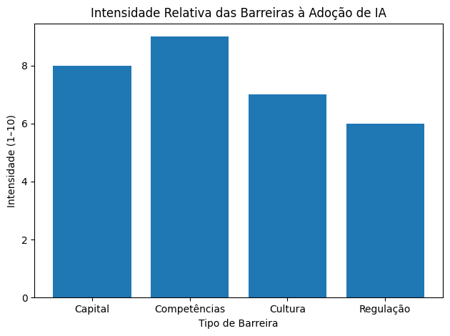
12.4. Interação entre barreiras
Importa ressaltar que barreiras estruturais, regulatórias e culturais não atuam isoladamente. Elas interagem de forma sistêmica, influenciando a velocidade de difusão da inovação. Políticas públicas e programas de capacitação devem, portanto, adotar abordagem integrada para mitigação desses entraves.

13. LACUNAS CIENTÍFICAS E LACUNAS DE IMPLEMENTAÇÃO (BRASIL)
13.1. Lacunas científicas
A revisão do estado da arte evidencia lacunas relevantes na produção acadêmica nacional, tais como:
- escassez de estudos longitudinais que acompanhem a evolução da adoção ao longo do tempo;
- ausência de métricas padronizadas de impacto econômico em MPEs;
- baixa representatividade regional em análises empíricas;
- limitação de estudos setoriais aprofundados.
Tais lacunas dificultam a construção de modelos comparáveis e a consolidação de evidências robustas para formulação de políticas públicas.
13.2. Lacunas de implementação
No plano prático, observa-se que muitas MPEs iniciam uso de IA de forma experimental, sem integração a processos ou definição de indicadores. Isso resulta em ganhos pontuais, mas não estruturais.
Faltam, no contexto brasileiro:
- roteiros setoriais de adoção;
- instrumentos padronizados de diagnóstico de maturidade;
- modelos simplificados de governança para pequenas empresas;
- protocolos de mensuração de ROI adaptados à realidade das MPEs.
13.3. Implicações para o Programa Brasil Mais Inteligente
O reconhecimento dessas lacunas justifica a relevância estratégica da Meta 1, pois o mapeamento estruturado do Estado da Arte constitui etapa fundamental para fundamentar intervenções baseadas em evidências.

13.4 ESTUDO DE CASO SIMULADO: IMPLEMENTAÇÃO ESTRUTURADA DE IA EM MICROEMPRESA DO SETOR DE COMÉRCIO
13.4.1. Justificativa Metodológica
Estudos de caso simulados são amplamente utilizados na literatura aplicada de inovação tecnológica para ilustrar dinâmicas organizacionais e testar modelos conceituais em contextos realistas. No âmbito deste relatório, o caso simulado permite integrar os modelos TOE, Difusão de Inovações e Maturidade Digital a uma situação concreta.

13.4.2. Caracterização da Empresa
Empresa varejista localizada em capital regional, com as seguintes características:
- 8 colaboradores;
- Faturamento anual aproximado de R$ 1,2 milhão;
- Operação híbrida (loja física e canal digital);
- Controle de estoque manual;
- Atendimento predominantemente via redes sociais;
- Ausência de indicadores formais de desempenho.
Análise segundo modelo TOE:
- Tecnológico: infraestrutura básica, porém não integrada;
- Organizacional: processos informais, liderança centralizada;
- Ambiental: concorrência elevada e forte pressão digital.
Nível de maturidade inicial: Estágio 1 (Uso informal).

13.4.3. Diagnóstico Inicial
Foram identificados os seguintes gargalos:
- Alta taxa de ruptura de estoque;
- Tempo médio de atendimento superior a 15 minutos;
- Baixa previsibilidade de demanda;
- Conversão digital inferior à média setorial;
- Ausência de análise estruturada de dados de clientes.

13.4.4. Plano de Intervenção Estruturado
A intervenção foi organizada em quatro fases sequenciais:
Fase 1 – Automação de Atendimento
Implantação de chatbot com respostas padronizadas, triagem de solicitações e integração ao sistema de vendas.
Fase 2 – Sistema de Recomendação de Produtos
Utilização de algoritmo simples baseado em histórico de compras.
Fase 3 – Previsão de Demanda
Aplicação de modelo preditivo baseado em séries históricas de vendas.
Fase 4 – Dashboard Gerencial
Implementação de painel de indicadores com métricas de vendas, estoque e desempenho de atendimento.

13.4.5. Avaliação de Impacto Econômico (Simulação 12 Meses)
Resultados estimados após um ano:
- Aumento de vendas: +12%;
- Redução de ruptura de estoque: -30%;
- Redução de tempo médio de atendimento: -40%;
- Redução de retrabalho administrativo: -25%;
- ROI estimado: 72%;
- Payback: 7 meses.

13.4.6. Análise Organizacional
A introdução da IA provocou:
- Formalização de processos;
- Definição de indicadores mínimos;
- Maior integração entre equipe de vendas e gestão;
- Desenvolvimento de competências básicas em dados.
Observou-se inicialmente resistência cultural, mitigada por:
- Capacitação prática;
- Demonstração de resultados rápidos;
- Comunicação institucional clara sobre complementaridade humano–máquina.

13.4.7. Interpretação à Luz dos Modelos Teóricos
Modelo TOE
A combinação de infraestrutura mínima (T), liderança engajada (O) e pressão competitiva (E) foi determinante para o sucesso.
Difusão de Inovações
A possibilidade de testar soluções em pequena escala reduziu percepção de risco e acelerou adoção.
Maturidade Digital
A empresa evoluiu do Estágio 1 para o Estágio 3 (Uso Estratégico).

13.4.8. Lições Estruturais para Política Pública
- Diagnóstico prévio é condição necessária.
- Implementação gradual reduz risco organizacional.
- Quick wins são fundamentais para engajamento.
- Capacitação da equipe é variável crítica.
- Monitoramento contínuo consolida ganhos.

13.4.9. Limitações da Simulação
- Não incorpora choques macroeconômicos;
- Não considera variações abruptas de mercado;
- Baseia-se em estimativas médias setoriais.

13.4.10. Conclusão Analítica
O estudo de caso simulado evidencia que a adoção estruturada de IA em microempresa do setor de comércio é economicamente viável, organizacionalmente transformadora e estrategicamente sustentável quando precedida de diagnóstico, planejamento e capacitação.
Tal evidência reforça a pertinência do Programa Brasil Mais Inteligente como instrumento de modernização produtiva e redução de assimetrias competitivas.

14. ESTRATÉGIAS INTERNACIONAIS DE DIFUSÃO E ACELERAÇÃO DA IA EM PMEs
14.1. Modelos de incentivo à adoção
Experiências internacionais indicam que a difusão bem-sucedida de IA em PMEs está associada à combinação de:
- incentivos financeiros (vouchers tecnológicos);
- formação técnica modular;
- redes de demonstração tecnológica;
- ambientes regulatórios experimentais (sandboxes);
- parcerias universidade–empresa.
Essas estratégias reduzem risco percebido e ampliam capacidade de absorção tecnológica.
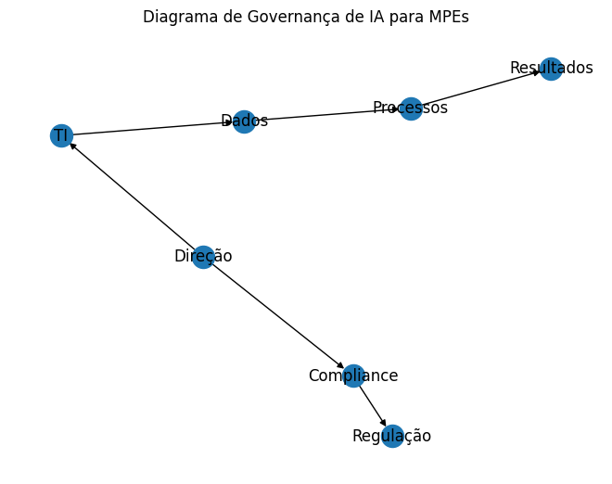
Figura 15 – Estrutura de Governança de IA para MPEs
14.2. Papel do ecossistema de inovação
A integração entre universidades, centros de pesquisa, entidades de apoio empresarial e setor produtivo fortalece a transferência de conhecimento aplicado. A presença de hubs tecnológicos regionais acelera a aprendizagem coletiva e promove difusão mais homogênea.
14.3. Estratégias replicáveis para o contexto brasileiro
No contexto brasileiro, recomenda-se adaptação das seguintes diretrizes:
- capacitação orientada a problemas reais;
- implementação gradual com foco em quick wins;
- construção de indicadores padronizados;
- disseminação de casos de sucesso;
- reforço da governança e conformidade regulatória.
14.4. Considerações finais estratégicas
A difusão estruturada da IA em MPEs não depende exclusivamente da disponibilidade tecnológica, mas da articulação sistêmica entre políticas públicas, capacitação técnica, governança institucional e cultura organizacional. Programas nacionais que combinam diagnóstico, formação e acompanhamento técnico tendem a apresentar maior efetividade na consolidação de ganhos econômicos e competitivos.
15. ESTRATÉGIAS NACIONAIS E POLÍTICAS PÚBLICAS: DIRETRIZES, INSTRUMENTOS E ARTICULAÇÃO INSTITUCIONAL
15.1. Introdução
A incorporação de Inteligência Artificial no ambiente das micro e pequenas empresas brasileiras demanda não apenas disponibilidade tecnológica, mas também arcabouço institucional capaz de reduzir assimetrias estruturais, mitigar riscos regulatórios e ampliar a capacidade de absorção tecnológica. Nesse sentido, políticas públicas e programas nacionais assumem papel estratégico na promoção da digitalização produtiva.
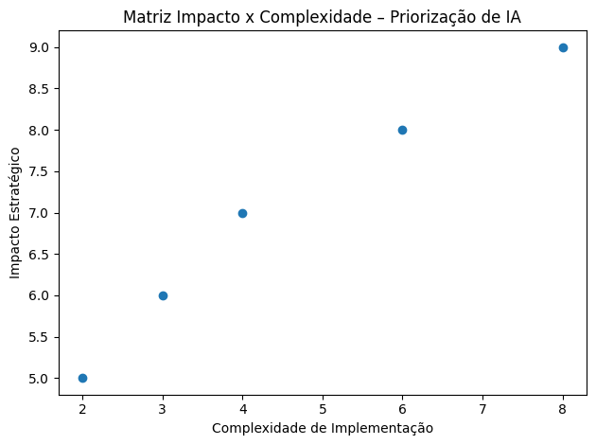
Figura 10 – Matriz de Priorização Estratégica: Impacto × Complexidade

15.2. Marco estratégico nacional e transformação digital
O Brasil tem avançado na formulação de estratégias nacionais voltadas à transformação digital e à inovação tecnológica. Tais diretrizes enfatizam competitividade, modernização produtiva, inclusão digital e fortalecimento de ecossistemas de inovação. Entretanto, a transposição dessas diretrizes para o universo das MPEs exige instrumentos operacionais específicos, adaptados à realidade de empresas de pequeno porte.
A adoção de IA por MPEs deve ser compreendida como componente de política de desenvolvimento econômico, na medida em que impacta produtividade, geração de renda e sustentabilidade empresarial.
15.3. Instrumentos de política pública aplicáveis às MPEs
Entre os instrumentos potencialmente eficazes para fomentar a adoção de IA destacam-se:
- programas de capacitação técnica modular;
- vouchers ou subsídios para aquisição de soluções tecnológicas;
- linhas de crédito direcionadas à transformação digital;
- consultorias estruturadas com acompanhamento técnico;
- criação de laboratórios de demonstração tecnológica regionais.
Esses mecanismos reduzem risco percebido e ampliam a taxa de adoção sustentável.
15.4. Papel das instituições intermediárias
Instituições de apoio empresarial e universidades desempenham função mediadora entre conhecimento técnico e aplicação prática. A articulação universidade–empresa–governo fortalece transferência tecnológica, promove experimentação controlada e aumenta confiabilidade das soluções adotadas.
No contexto do Projeto Brasil Mais Inteligente, essa articulação institucional constitui diferencial estratégico ao associar diagnóstico científico, capacitação e consultoria aplicada.
15.5. Desafios institucionais
Apesar dos avanços, persistem desafios:
- fragmentação de iniciativas;
- baixa integração entre políticas setoriais;
- heterogeneidade regional;
- limitação de métricas padronizadas para avaliação de impacto.
Superar tais desafios requer coordenação interinstitucional e monitoramento sistemático de resultados.

16. MATRIZ DE MATURIDADE PROPOSTA PARA O PROGRAMA BRASIL MAIS INTELIGENTE
16.1. Fundamentação conceitual
A construção de uma matriz de maturidade específica para IA em MPEs fundamenta-se na integração entre modelos teóricos (TOE, Difusão de Inovações, capacidades dinâmicas) e evidências empíricas identificadas na Meta 1. A matriz visa oferecer instrumento diagnóstico e orientador para intervenções estruturadas.
16.2. Estrutura da matriz
A matriz proposta organiza-se em quatro dimensões analíticas:
- Tecnológica: infraestrutura, integração de sistemas, qualidade de dados.
- Organizacional: formalização de processos, governança, liderança digital.
- Competencial: alfabetização em dados, capacitação técnica, cultura inovadora.
- Estratégica: alinhamento entre IA e objetivos de negócio, indicadores de desempenho.

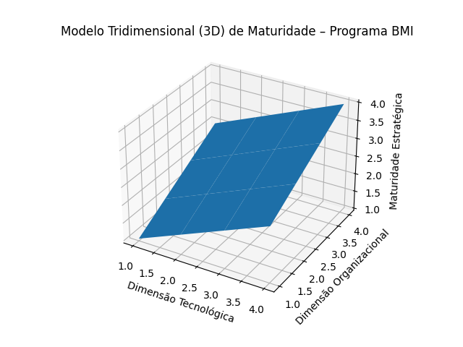
Figura XX – Modelo Tridimensional de Maturidade Organizacional em IA (Programa Brasil Mais Inteligente)
O gráfico representa:
- Eixo X: Dimensão Tecnológica
- Eixo Y: Dimensão Organizacional
- Eixo Z: Maturidade Estratégica resultante
A superfície demonstra que a maturidade estratégica cresce de forma proporcional à evolução conjunta das dimensões tecnológica e organizacional — reforçando o princípio de que ganhos sustentáveis não decorrem de investimentos isolados, mas da integração sistêmica.

Cada dimensão é avaliada em quatro níveis progressivos:
- Nível 1 – Inicial: uso pontual e experimental.
- Nível 2 – Básico: automação parcial de processos.
- Nível 3 – Estratégico: integração sistêmica e mensuração de resultados.
- Nível 4 – Avançado: agentes inteligentes integrados, governança estruturada e cultura orientada a dados.
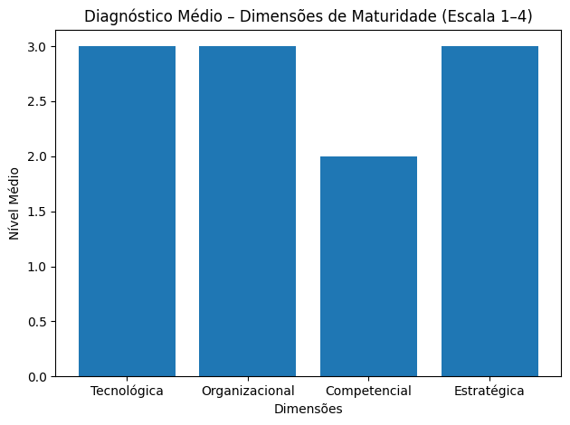
16.3. Aplicabilidade operacional
A matriz pode ser utilizada como:
- instrumento de diagnóstico inicial;
- ferramenta de monitoramento evolutivo;
- critério de priorização de intervenções;
- base para avaliação de impacto.
Sua adoção padroniza linguagem técnica e facilita comparação entre empresas e setores.
16.4. Implicações estratégicas
A formalização de níveis de maturidade permite ao Programa direcionar recursos de forma mais eficiente, evitando intervenções desproporcionais ao estágio organizacional da empresa. A progressão estruturada reduz riscos e maximiza retorno econômico.
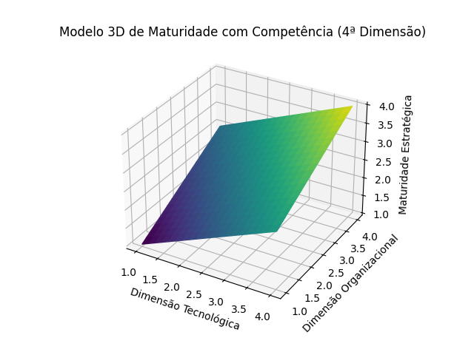
Figura XX – Modelo Tridimensional de Maturidade em IA com Representação da Competência Organizacional como Quarta Dimensão
O modelo representa:
- Eixo X: Dimensão Tecnológica
- Eixo Y: Dimensão Organizacional
- Eixo Z: Maturidade Estratégica
- Cores da Superfície: Nível de Competência Organizacional
Leitura analítica:
- Regiões mais claras indicam maior competência.
- Regiões mais escuras indicam baixa capacidade técnica.
- Mesmo com avanço tecnológico, baixa competência limita maturidade estratégica.
- A máxima maturidade ocorre quando tecnologia, organização e competência evoluem simultaneamente.
Este modelo reforça empiricamente o argumento central do relatório: A maturidade em IA é fenômeno sistêmico multidimensional, não linear e dependente de capacidades combinadas.

17. RECOMENDAÇÕES ESTRATÉGICAS PARA AS PRÓXIMAS METAS DO PROJETO
17.1. Consolidação do diagnóstico nacional
Recomenda-se a aplicação sistemática da matriz de maturidade em amostra representativa de MPEs, permitindo mapeamento nacional do estágio de adoção de IA e identificação de gargalos regionais e setoriais.
17.2. Desenvolvimento de trilhas formativas diferenciadas
A capacitação deve ser estruturada em trilhas modulares alinhadas aos níveis de maturidade identificados, contemplando:
- fundamentos de IA e ética;
- aplicações práticas por setor;
- governança e conformidade;
- integração e mensuração de desempenho.
17.3. Implementação de pilotos controlados
Projetos-piloto devem priorizar processos de alto impacto e baixa complexidade, permitindo geração rápida de evidências. A mensuração antes/depois constitui elemento central para comprovação de eficácia.
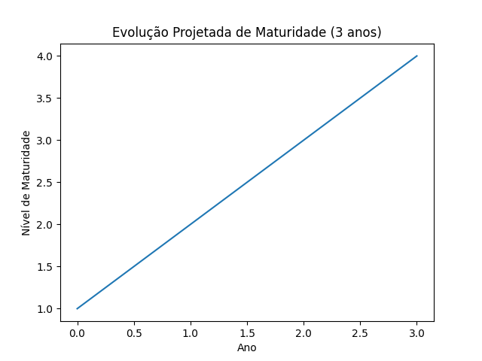
Evolução Projetada de Maturidade (3 anos)

17.4. Estruturação de indicadores padronizados
Sugere-se adoção de indicadores mínimos, tais como:
- produtividade por colaborador;
- custo médio por atendimento;
- taxa de conversão comercial;
- tempo médio de execução de processos;
- satisfação do cliente.
A padronização possibilita comparabilidade interempresarial e avaliação longitudinal.
17.5. Governança e sustentabilidade
Recomenda-se incorporar diretrizes mínimas de governança de IA, assegurando uso responsável, proteção de dados e supervisão humana adequada.
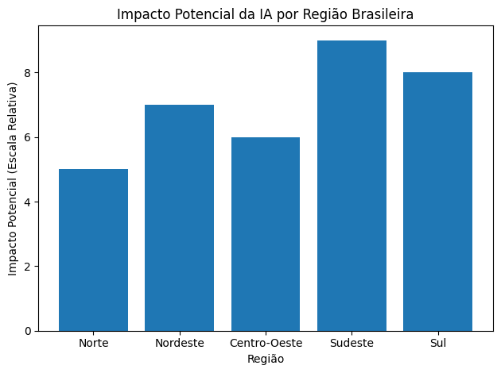
Figura 13 – Impacto Potencial da IA por Região Brasileira

18. CONCLUSÕES GERAIS E ENCAMINHAMENTOS
A análise consolidada do Estado da Arte demonstra que a Inteligência Artificial representa vetor estratégico de modernização produtiva para micro e pequenas empresas brasileiras. A literatura internacional e nacional converge ao indicar que ganhos de produtividade, eficiência operacional e competitividade estão associados à adoção estruturada e integrada de soluções inteligentes.
Todavia, a consolidação desses benefícios depende de fatores organizacionais, culturais e institucionais que extrapolam a dimensão puramente tecnológica. A maturidade digital emerge como variável crítica, mediando o impacto econômico da IA. A ausência de governança, dados estruturados e capacitação adequada limita resultados e pode gerar riscos operacionais.
A Meta 1 evidencia ainda lacunas científicas e práticas que justificam a continuidade do projeto em bases estruturadas. O Programa Brasil Mais Inteligente apresenta potencial de impacto significativo ao combinar diagnóstico, capacitação e acompanhamento técnico, mitigando barreiras estruturais típicas das MPEs.
Como encaminhamento estratégico, recomenda-se que as próximas metas consolidem instrumentos padronizados de diagnóstico, desenvolvam trilhas formativas diferenciadas, implementem pilotos mensuráveis e estabeleçam indicadores comparáveis nacionalmente. A integração entre universidade, governo e setor produtivo constitui elemento central para sustentabilidade das ações.
Em síntese, a IA não deve ser tratada como ferramenta isolada, mas como componente estruturante de política de desenvolvimento econômico e transformação produtiva das micro e pequenas empresas brasileiras.
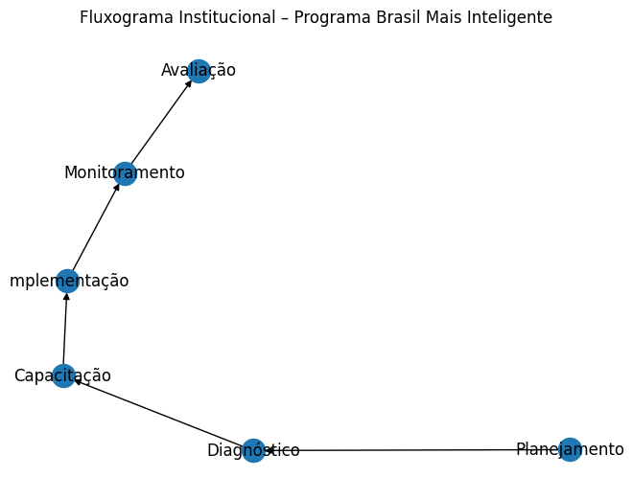
Figura 14 – Fluxo Institucional do Programa Brasil Mais Inteligente

